Tóm tắt kiến thức và Giải bài tập Vật lý lớp 11: Kính lúp
A. KIẾN THỨC CẦN NẮM VỮNG
1. Số bội giác:
Số bội giác (G) của các dụng cụ quang học tính bằng công thức
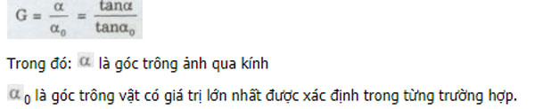
2. Công dụng và cảu tạo của kính lúp
Kính lúp là dụng cụ quang học bổ trợ cho mắt để quan sát các vật nhỏ. Kính lúp được cấu tạo bỏi một thấu kính hội tụ (hay một hộ ghép tương đương với một thấu kính hội tụ) có tiêu cự nhỏ (vài xentimét) Khi quan sát một vật nhỏ qua kính lúp, mắt nhìn ảnh ảo của vật qua kính.
3. Số bội giác của kính lúp
Khi ngắm chừng ở vô cực thì số bội giác của kính lúp được tính bằng công thức:
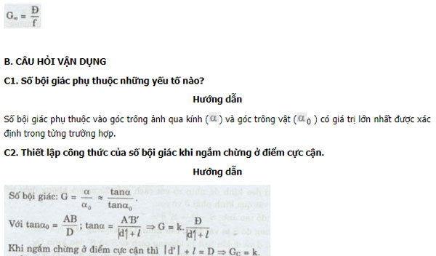
C. CÂU HỎI - BÀI TẬP
- Các dụng cụ quang học bổ trợ cho mắt có tác dụng tạo ảnh ra sao? Định nghĩa số bội giác.
Hướng dẫn
- Các dụng cụ quang học bổ trợ cho mắt đều có tác dụng tạo ảnh với góc trông lớn hơn góc trông vật nhiều lần.
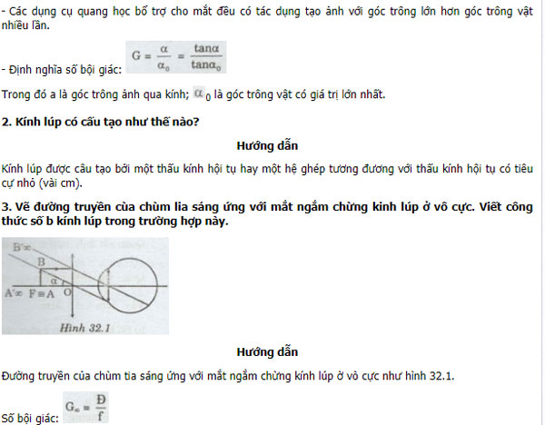
Vẽ sơ đồ sáng trong trường hợp mát ngđm chừng kính lúp ở vô cực để trả lời câu hỏi của bài tập 4 và 5 dưới đây
- Yếu tố nào kể sau không ảnh hướng đến giá trị của số bội giác?
- Kích thước của vật.
B. Đặc điểm của mắt.
C. Đặc điểm của kính lúp.
D. Không có (các yếu tố A, B, c đều không ảnh hưởng).
Hướng dẫn
Sơ đồ như hình 32.1 bài tập 3.
Đáp án A. Kích thước của vật.
- Tiếp câu 4. Cách thực hiện nào sau đây vẫn cho phép tiếp tục ngắm chừng ở vô cực?
- Dời vật. B. Dời thâu kính,
C. Dời mắt. D. Không cách nào.
Hướng dẫn Đáp án C. Dời mắt.
- Một học sinh cận thị có các điểm Cc Cv cách mắt lần lượt 10cm và 90cm. Học sinh này dùng kính lúp có độ tụ +10 dp để quan sát một vật nhỏ. Mắt đặt sát kính.
a) Vật phải đặt trong khoảng nào trước kính?
b) Một học sinh khác có mắt không bị tật, ngắm chứng kính lúp nói trên ở vô cực. Cho OCc = 25cm. Tính số bội giác.
Hướng dẫn
a) Tiêu cư của kính: f = 1/D = 1/10 = 0,1m = 10cm.
